激光器注意事项
夏季
夏季来临，气温上升、降雨频繁。在做好防暑降温的同时，也提醒大家给激光器一个适宜的环境度过绵绵雨季和炎炎酷日。
当激光器冷却水温度设置低于结露点温度时，很可能会发生结露现象。结露会导致激光器的电器和光学部件损坏，甚至造成部件失灵。为了避免结露，激光器所处的环境条件必须在特定的极限之内。
环境要求：
1、激光器工作环境温度：10℃ – 40 ℃；
2、激光器工作环境湿度：10% - 80%；
3、避免激光器工作时处于结露环境，具体控制标准如下：
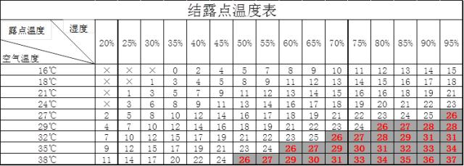
备注：上图为环境结露点查询表。温度和湿度参数的交叉点温度就是此环境下的“露点温度”。举例：上图交叉点，当激光器工作环境温度 35℃，相对湿度 60% 条件下，激光器水冷机温度低于或者等于 26.2℃机器内部将会结露。
如何预防激光器结露：
1.放置激光器的独立空间环境温度低于 35℃；
2.放置激光器的独立空间环境湿度低于 60% ；
3.建议设备使用空间保持恒温恒湿状态，可有效避免激光器结露；
4.高功率激光器在条件允许情况下，单独建造一间空调房，激光器在此种环境下可有效避免结露；
5.在环境温度、湿度过高时，激光器开机时会有约30分钟的除湿过程，此属正常情况，结露报警解除后重启激光器即可；
5.激光器QBH接口冷却水温要求相对宽松，采用双温双控的冷水机可以适当调高设置水温使之高于结露点，但设置水温温度不得高于30℃；
6.当设备停用时，请同时关闭停止激光器与水冷机。
激光器发生结露怎么办？
1.若发现激光器有结露现象，应立即停机；
2.将激光器外壳上的冷凝水擦拭干净，待完全消除结露现象后再启动激光器工作;
3.给环境降温降湿，达到要求的区域范围内;
夏季雨天激光器防护：
夏季雷雨天气较多，为避免激光器在暴雨天受到损坏，请将激光器总电源断开，电控柜、激光器、冷水机做垫高处理，防止泡水产生巨额维修费。厂房地势低洼的车间，需安排人员值守，做好防汛防涝工作，尽可能减少财产损失。如设备涉水，切勿盲目上电测试。

冬季
天冷了，激光器水冷机也要需要你的保护
防冻基本原理和方法
冷却水存在“冰点”，当冷却水温度低于“冰点”时，冷却水凝固同时体积膨胀，造成激光器冷却系统中的过流部件，如水冷板、分水器等部件膨胀变形，甚至出现胀裂。对于大功率激光器来说，其核心光学器件均安装在水冷板上，水冷板胀裂，将直接导致激光器必须返厂维修，从而给用户带来较大的经济损失。
因此，必须做好激光器的冬季防冻措施。以下为3种解决方案：
1） 保持冷水机不停机。在当地不会停电的情况下，可保持冷水机运转，同时将低温水和常温水均设置为5℃左右（保证冷却水高于冰点，同时节约电能）。
2）排空机器内的冷却水。 每次使用完毕后将激光器和水冷机内的冷却水排空。
以下是排水方法:
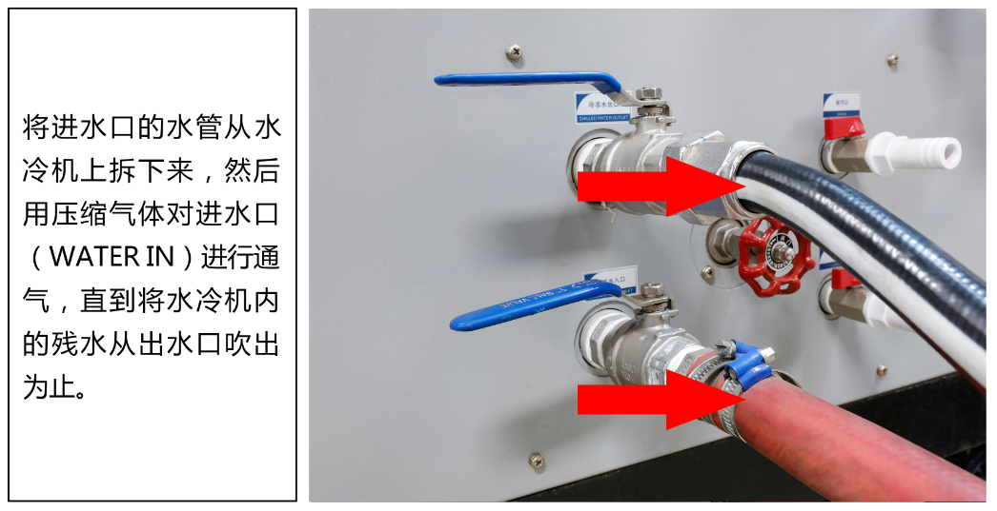
水冷机示例图▲
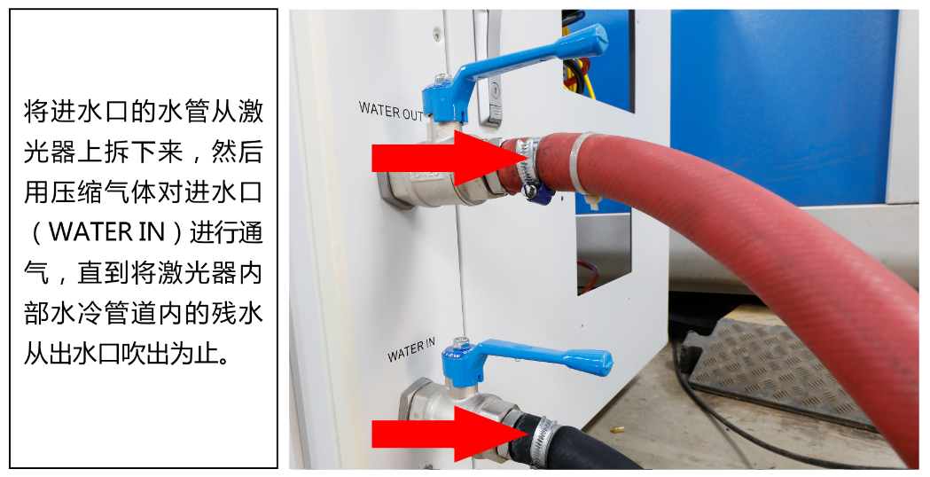
多模激光器示例图▲
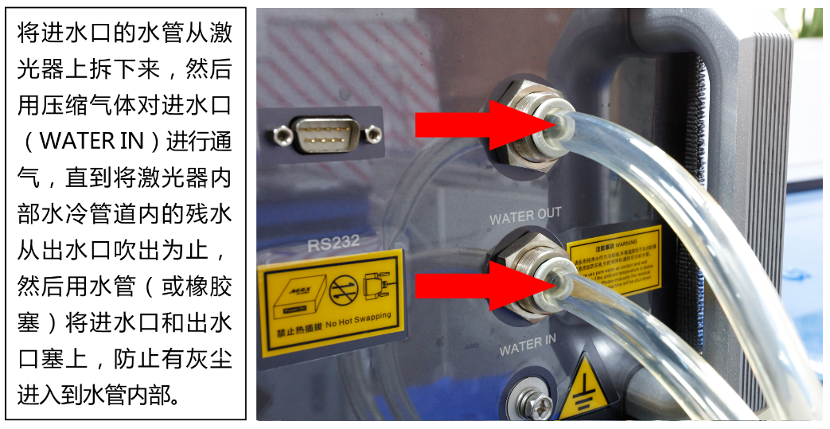
单模激光器示例图▲
3）使用防冻液替换冷却水。当使用环境经常停电以及不具备每天排空冷却水的条件时，则必须使用防冻液。
防冻液的选择
1、 请根据当地气温，选择合适冰点的防冻液。防冻液的选择不是冰点越低越好，而是根据当地最低气温，选择略低于当地气温的防冻液即可。添加比例为3：7（30%防冻液，70%水）。
2、推荐使用专业品牌的防冻液。
国外品牌：推荐使用以美国陶氏化学为代表的DowthemSR-1产品或CLARIANT（科莱恩）品牌，适用于激光系统中的防冻液有两种型号：
1)Antifrogen®N 乙二醇-水型；
2)Antifrogen®L 丙二醇-水型；
国内品牌：推荐以朝阳光大化工为代表的LM系列产品。
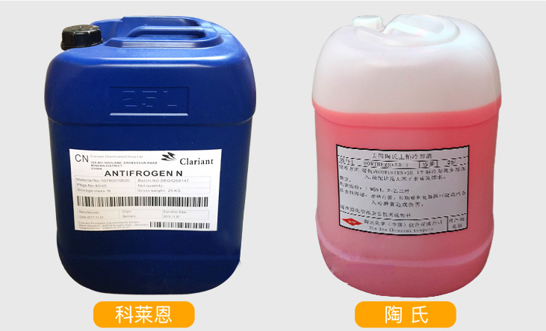
注意：任何防冻液不能完全替代去离子水，不推荐全年长时间使用。冬天过后建议使用去离子水或蒸馏水清洗管路，并恢复使用去离子水或蒸馏水作为冷却剂。
注意事项
1） 当外界温度≥5℃时，水冷机可使用电加热模式（自动间断式开启）；
2）当外界温度＜5℃时, 水冷机需要使用连续制冷模式（自动持续开启）；
3）无论水冷机处于哪种工作模式，防冻期间都需要保持水路循环；
4）如果长时间停机（如春节停工期间），推荐排空设备内的冷却水，并且使用压缩空气将设备内（包括激光器、冷水机）的残留水吹净。

光纤注意事项
1、一旦光纤输出端头接触到外界空气，在重新将其插入加工头之前，一定要用专用的显微镜和清洁工具按照标准的步骤清洁光纤输出端面，确认输出端面洁净度达到标准后，方可将其与加工头连接。
2、经常检查保护片的洁净程度。
在激光加工过程中，保护片不可避免的会受到粉尘或飞溅物的污染，一旦污染严重，不仅会使到达工件表面的能量发生衰减，光束质量劣化，同时还可能损害激光器的安全。
3、在将光纤输出端头拔出或插入加工头时，需避免灰尘及其它脏物污染镜片，建议将加工头水平方式放置，在与光纤连接好后，再将加工头回复至正常位置。
4、 在使用设备拖光纤时，务必注意激光器光纤最小弯折半径是200mm。
5、在激光加工过程中，还需注意各辅助气体的状态，确保镜头不会因为时序，缺气等因素导致保护片，镜头乃至光纤或激光器的损坏。
6、当使用过程中，发现输出能量突然下降，不要盲目加大功率，按顺序检查保护镜片、聚焦镜片、摆动镜片、准直镜片、光纤头。

